INDICAÇÃO Nº 010/2025, EM 21 DE FEVEREIRO DE 2025

O Vereador Douglassi Negri do (PL), juntamente com o apoio da bancada do MDB, no uso de suas legais e regimentais atribuições, vem perante Vossa Excelência e seus nobres pares, apresentar esta indicação com o objetivo de sugerir ao Poder Executivo Municipal a adoção da medida político-administrativa de interesse da comunidade.

“Sugere ao Poder Executivo através da secretaria competente que se estude a viabilidade do recapeamento nas ruas:
- Rua João XXIII no trecho que compreende a Av. Sete de Setembro até o travessão que faz ligação a Av. Dom Pedro II, nas proximidades do gás do Camargo;

- Rua Alfredo Campioli, rua fica ao lado do cemitério;

- Rua Egidio Escatula, rua que dá acesso ao condomínio Ana Paula.”

JUSTIFICATIVA:
O recapeamento das vias urbanas é essencial para garantir a segurança, mobilidade e qualidade de vida da população. Atualmente, diversas ruas apresentam desgaste acentuado, com buracos e desníveis que aumentam o risco de acidentes e geram prejuízos para motoristas e pedestres.
A recuperação do asfalto melhora a trafegabilidade, reduz custos com manutenções emergenciais e valoriza a infraestrutura urbana, beneficiando o comércio e a economia local. Além disso, vias em boas condições garantem mais eficiência no transporte público e na logística de serviços.
Diante disso, solicitamos a realização do recapeamento das ruas mais danificadas, assegurando mais segurança e qualidade para os cidadãos.

Contamos com o apoio dos Nobres Edis e desde já agradecemos,
Atenciosamente,

Sala de Sessões Zalmair João Roier (Alemão)
Tapejara, 21 de fevereiro de 2025.

Foto Rua João XXIII
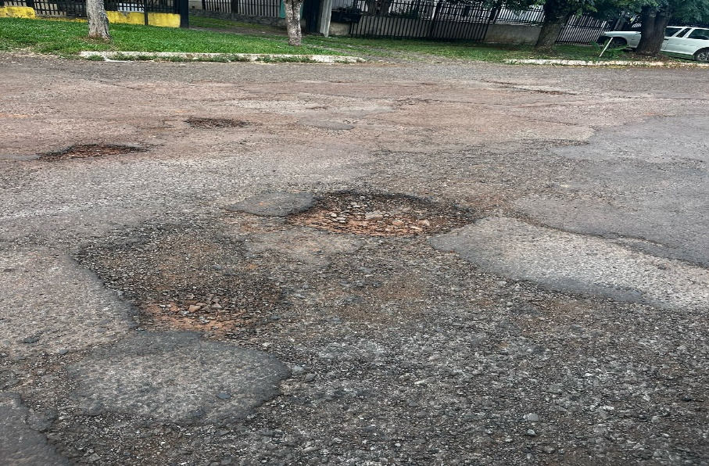

Rua Egidio Escatula
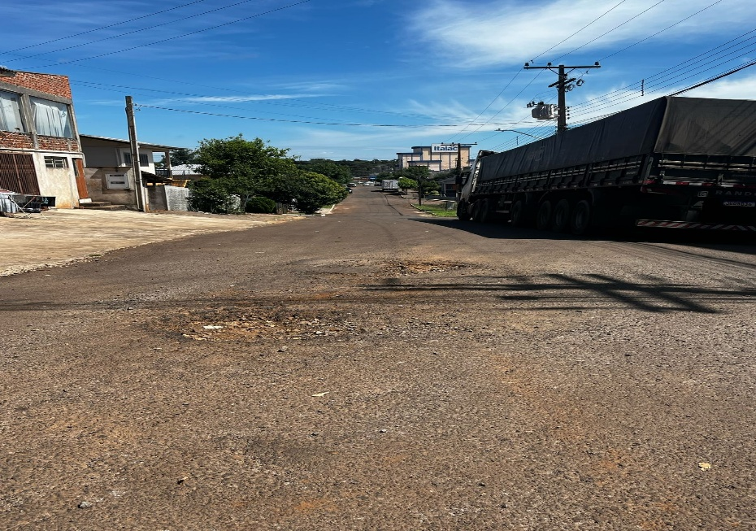

Rua Alfredo Campioli
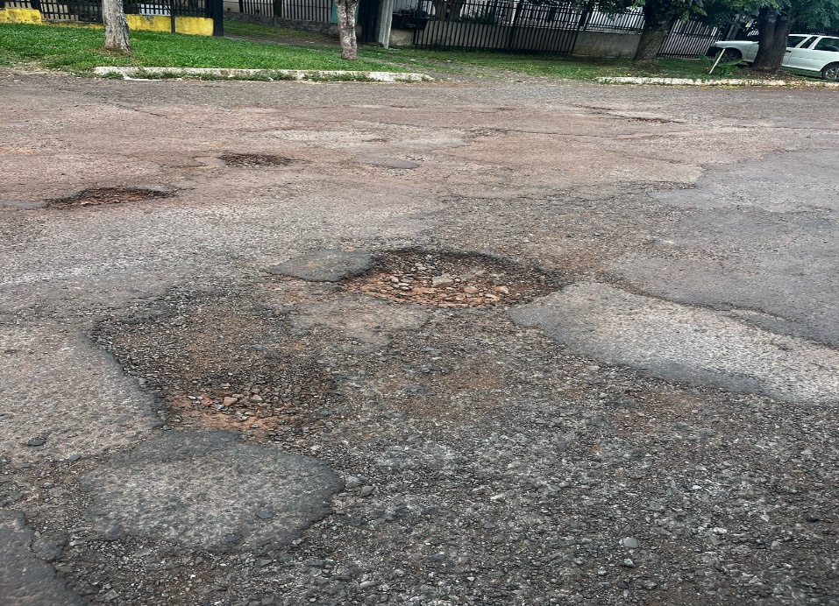

Douglassi Negri Fabiana Rodigheri
Vereador do MDB Vereadora do MDB

Maeli Caroline Bruneto Jairo Michelin
Vereadora do MDB Vereador do MDB

